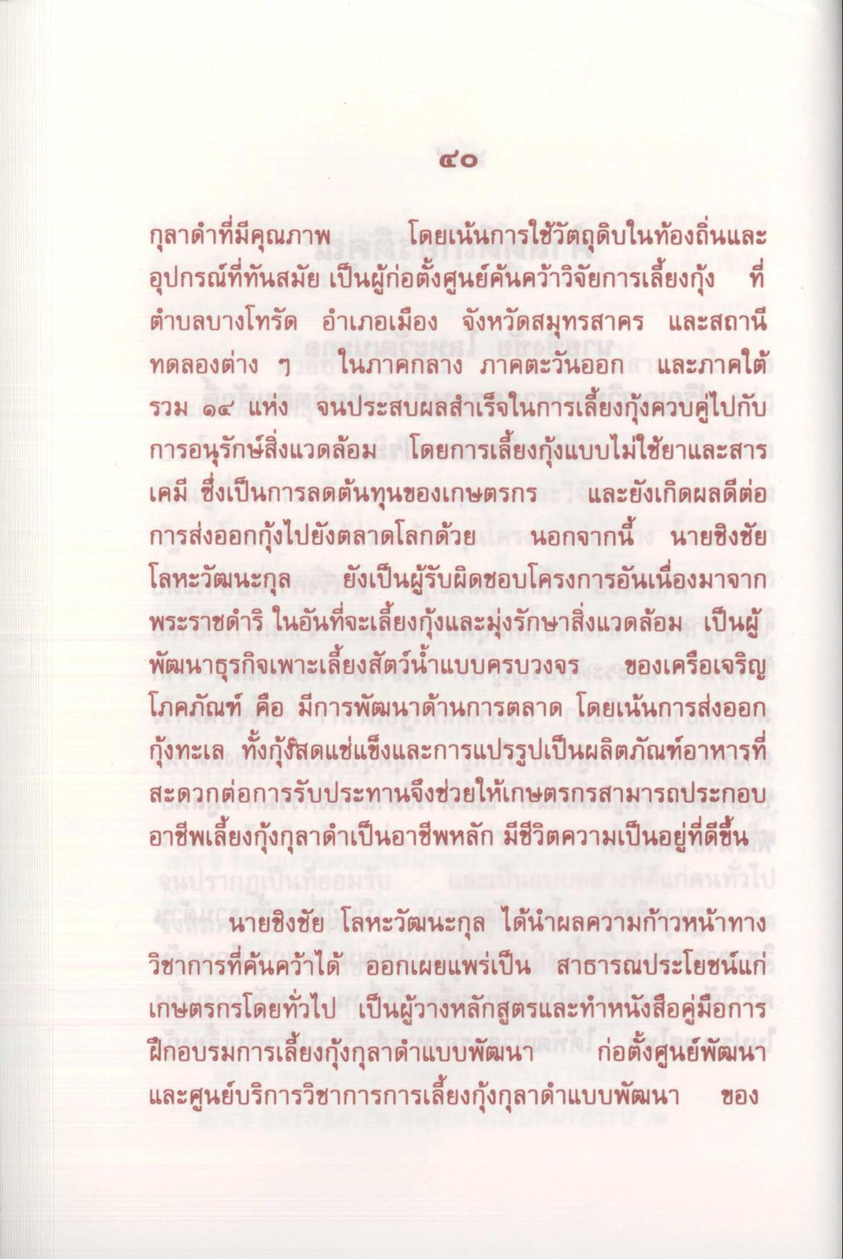
๔๐
กุลาดําที่มีคุณภาพ โดยเน้นการใช้วัตถุดิบในท้องถิ่นและ อุปกรณ์ที่ทันสมัย เป็นผู้ก่อตั้งศูนย์ค้นคว้าวิจัยการเลี้ยงกุ้ง ที่ ตําบลบางโทรัด อําเภอเมือง จังหวัดสมุทรสาคร และสถานี ทดลองต่าง ๆ ในภาคกลาง ภาคตะวันออก และภาคใต้ รวม ๑๔ แห่ง จนประสบผลสําเร็จในการเลี้ยงกุ้งควบคู่ไปกับ การอนุรักษ์สิ่งแวดล้อม โดยการเลี้ยงกุ้งแบบไม่ใช้ยาและสาร เคมี ซึ่งเป็นการลดต้นทุนของเกษตรกร และยังเกิดผลดีต่อ การส่งออกกุ้งไปยังตลาดโลกด้วย นอกจากนี้ นายชิงชัย โลหะวัฒนะกุล ยังเป็นผู้รับผิดชอบโครงการอันเนื่องมาจาก พระราชดําริ ในอันที่จะเลี้ยงกุ้งและมุ่งรักษาสิ่งแวดล้อม เป็นผู้ พัฒนาธุรกิจเพาะเลี้ยงสัตว์น้ําแบบครบวงจร ของเครือเจริญ โภคภัณฑ์ คือ มีการพัฒนาด้านการตลาด โดยเน้นการส่งออก กุ้งทะเล ทั้งกุ้งสดแช่แข็งและการแปรรูปเป็นผลิตภัณฑ์อาหารที่ สะดวกต่อการรับประทานจึงช่วยให้เกษตรกรสามารถประกอบ อาชีพเลี้ยงกุ้งกุลาดําเป็นอาชีพหลัก มีชีวิตความเป็นอยู่ที่ดีขึ้น
นายชิงชัย โลหะวัฒนะกุล ได้นําผลความก้าวหน้าทาง วิชาการที่ค้นคว้าได้ ออกเผยแพร่เป็น สาธารณประโยชน์แก่ เกษตรกรโดยทั่วไป เป็นผู้วางหลักสูตรและทําหนังสือคู่มือการ ฝึกอบรมการเลี้ยงกุ้งกุลาดําแบบพัฒนา ก่อตั้งศูนย์พัฒนา และศูนย์บริการวิชาการการเลี้ยงกุ้งกุลาดําแบบพัฒนา ของ

